**Собственникам (арендаторам) жилых и нежилых помещений.**

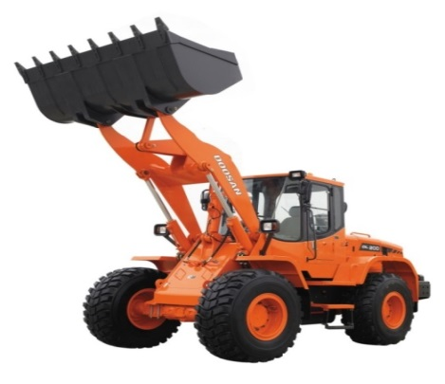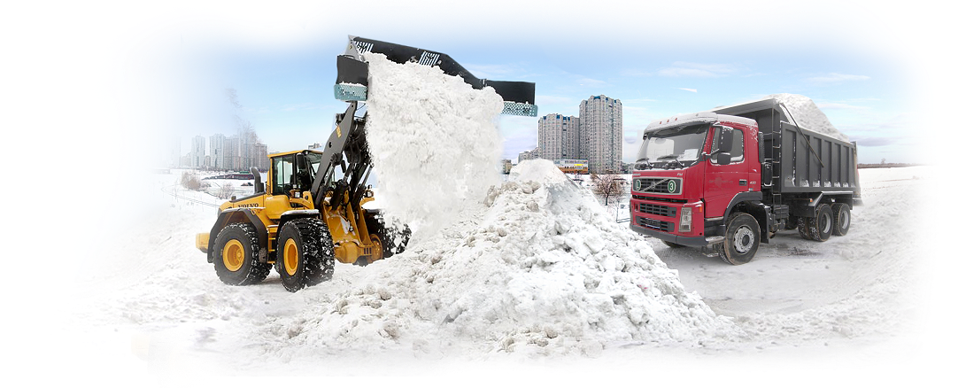

**04.03. 2021года(четверг) с 8.00**

**будет производиться механизированная**

**УБОРКА СНЕГА - ДВОР**

**Убедительная просьба, убрать автомобили заблаговременно.**